Числа: Открытие нуля

Базовый уровень

1) Сокращение «чужих» чисел. Цифры в числе 879324516 являются «чужими».

а) Введите это число в калькулятор.

б) Попробуйте сократить "чужие" числа путем вычитания по цифре, одну за другой.

Правило: Вы должны сократить их по одной и по порядку.
Так, начиная с 1, затем 2, и так далее, пока у вас не останется 0 на вашем дисплее. Заполните таблицу последовательностями клавиш, требующихся для этого.
Клавиши | Дисплей
 | 879324516
-10 | 879324506 (1вниз )

2) Умножить следующие числа на 10, 100 и 1000:

a) 3,7 b) 0,16 c) 1024 d) 45,93

3) Разделите следующие числа на 10 и 100:

a) 360 b) 2400 c) 5,9 d) 0,98
4) Какой будет температура, если:

a) начиная с -9°, повысится на 12°? b) начиная с -4°, повысится на 4°?

c) начиная с 3°, понизится на 7°? d) начиная с 8°, понизится на 10°?

e) начиная с -6°, повысится на 11°? f) начиная с 0°, понизится на 7°?
5) Какие из нижеперечисленных утверждений правильные?

a) -9°C < 6°C b) -7°C > -7°C c) 12°C > -8°C

d) -10°C < 30°C e) -100°C > 36°C f) 25°C < -20°C

Средний уровень

1) Умножить следующие числа на 10, 100 и 1000:

a) 3,7 b) 0,16 c) 1024 d) 45,93

2) Разделите следующие числа на 10 и 100:

a) 360 b) 2400 c) 5,9 d) 0,98

3) Какие из нижеперечисленных утверждений правильные?

a) -9°C < 6°C b) -7°C > -7°C c) 12°C > -8°C

d) -10°C < 30°C e) -100°C > 36°C f) 25°C < -20°C

4) Найдите пары чисел, сумма которых дает 0 (Первая пара показана как пример).
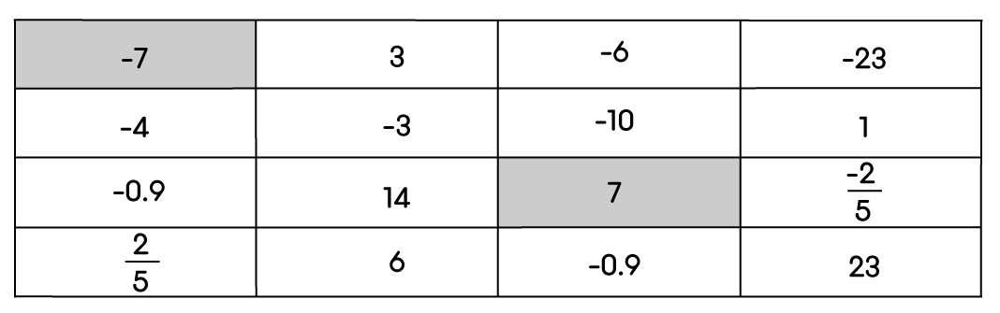

5) Перечислить все целые числа, которые удовлетворяют следующим условиям для х:

a) -3≤ x ≤4 b) -5≤ x ≤0 c) -3< x ≤1

d) -1≤ x <2 e) -7< x <-3 f) -1≤ x ≤2

6) Вычислите значение выражения, не используя калькулятор:

a) 13 × 20 b) 3,6 × 50 c) 1,23 × 200

d) 32,5 × 300 e) 0,452 × 70 f) 230 × 30

Углубленный уровень

1) Найдите пары чисел, сумма которых дает 0 (Первая пара показана как пример).

2) Перечислить все целые числа, которые удовлетворяют следующим условиям для х:

a) -3≤ x ≤4 b) -5≤ x ≤0 c) -3< x ≤1

d) -1≤ x <2 e) -7< x <-3 f) -1≤ x ≤2

3) Вычислите значение выражения, не используя калькулятор:

a) 13 × 20 b) 3,6 × 50 c) 1,23 × 200

d) 32,5 × 300 e) 0,452 × 70 f) 230 × 30

4) Вычислите значение выражения, не используя калькулятор:

a) 320 ÷ 20 b) 168 ÷ 60 c) 1710 ÷ 300

d) 29,4 ÷ 30 e) 39000 ÷ 600 f) 12856 ÷ 400

5) Значения х должны удовлетворять условию -5 ≤ X ≤ 5. Из этого множества чисел перечислить все возможные значения х, которые являются

a) целыми b) неотрицательными целыми числами

c) натуральными числами d) простыми числами

Ответы

Базовый уровень

1)
Клавиши | Дисплей
 | 879324516
-10 | 879324506 (1 вниз)
-20000 | 879304506
-300000 | 879004506
-4000 | 879000506
-500 | 879000006
-6 | 879000000
-70000000 | 809000000
-800000000 | 9000000
-9000000 | 0

2) a) 37; 370; 3700 b) 1,6; 16; 160 c) 10 240; 102 400; 1 024 000 d) 459,3; 4593; 45 930

3) a) 36; 3,6 b) 240; 24 c) 0,59; 0,059 d) 0,098; 0,0098

4) a) 3°C b) 0°C c) -4°C d) -2°C e) 5°C f) -7°C

5) a) правильно b) неправильно c) правильно d) правильно
e) неправильно f) неправильно

Средний уровень

1) a) 37; 370; 3700 b) 1,6; 16; 160 c) 10 240; 102 400; 1 024 000 d) 459,3; 4593; 45 930

2) a) 36; 3,6 b) 240; 24 c) 0,59; 0,059 d) 0,098; 0,0098

3) a) правильно b) неправильно c) правильно d) правильно
e) неправильно f) неправильно

4)
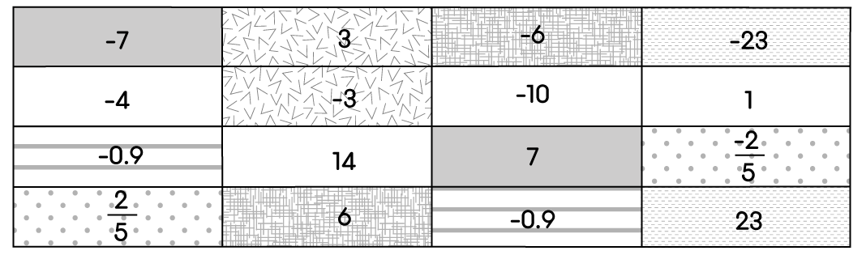

5) a) -3, -2, -1, 0, 1, 2, 3, 4 b) -5, -4, -3, -2, -1, 0 c) -2, -1, 0, 1
d) -1, 0, 1 e) -6, -5, -4 f) -1, 0, 1, 2
6) a) 260 b) 180 c) 246
d) 9750 e) 31,64 f) 6900

Углубленный уровень
1)
2) a) -3, -2, -1, 0, 1, 2, 3, 4 b)-5, -4, -3, -2, -1, 0 c) -2, -1, 0, 1
d) -1, 0, 1 e) -6, -5, -4 f) -1, 0, 1, 2

3) a) 260 b) 180 c) 246
d) 9750 e) 31,64 f) 6900

4) a) 16 b) 2,8 c) 5,7
d) 0,98 e) 65 f) 32,14

5) a) -5, -4, -3, -2, -1, 0, 1, 2, 3, 4, 5 b) 0, 1, 2, 3, 4, 5
c) 1, 2, 3, 4, 5 d) 2, 3, 5

